CONTOH CURRICULUM VITAE
=========================================================================================
DAFTAR RIWAYAT HIDUP

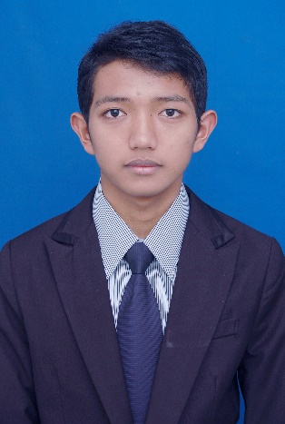
DATA PRIBADI

Nama : Surya Prihadi
Alamat : Babakan Raya No. 182, Desa Babakan,
Kecamatan Dramaga, Bogor, Jawa Barat Indonesia
HP : 085720563011
Email : prihadisurya@gmail.com
Tanggal Lahir : 5 Juli 1992
Kebangsaan : Indonesia
Agama : Islam
Jenis Kelamin : Laki-laki
Status : Belum Kawin
LATAR BELAKANG PENDIDIKAN

Pendidikan Formal

2011 - Sekarang : Institut Pertanian Bogor, Fakultas Pertanian, Departemen Arsitektur Lanskap
2008 – 2011 : SMA Negeri 1 Sukanagara
2005 – 2008 ; SMP Negeri 2 Kadupandak
1999 – 2005 ; SD Negeri Wargamulya

Kemampuan
Menggambar sketsa (freehand)
Software Adobe Ilustrator, Adobe Photoshop, Sketchup, auto CAD
Komputer ( MS Word, MS Excel, MS Power Point)
Pengalaman Organisasi
2013-2014 : Ketua Badan Pengawas Himpunan Mahasiswa Arsitektur Lanskap, IPB
2012-2013 : Anggota Dewan Perwakilan Mahasiswa Fakultas Pertanian, IPB
2012-2013 : Wakil Ketua Badan Pengawas Himpunan Mahasiswa Arsitektur Lanskap, IPB
Pengalaman Kerja
2014-sekarang : Membuka pembuatan jasa sketsa, karikatur dan digital vector
Demikian riwayat hidup ini saya buat dengan sebenarnya

Bogor, 23 Januari 2015

Surya Prihadi

